小刚和小丽两位同学用下图所示装置进行实验，验证二氧化碳与氢氧化钠、氢氧化钙都能发生反应。
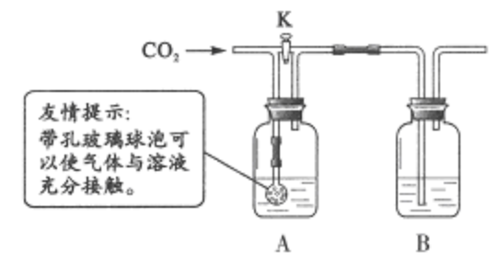
（1）小刚关闭K，通入二氧化碳，A、B中均无明显变化。B中盛放（ ）
A. 酚酞试液 B. 石蕊试液 C. 氢氧化钠溶液 D. 氢氧化钙溶液
（2）小刚打开K，继续通入二氧化碳。此步实验目的是（ ）
A. 验证CO₂与NaOH能发生反应
B. 验证CO₂与Ca（OH）₂能发生反应
小丽认为：通常状况下，1体积的水约能溶解1体积二氧化碳，因此上述实验不足以证明二氧化碳和氢氧化钠发生了反应。
（3）小丽用洗涤干净的上述装置重新实验，分别量取50 mL上述溶液放入A、B中，关闭K，通入约500 mL二氧化碳，A、B中均无明显变化。此实验可以说明二氧化碳和氢氧化钠发生了反应，其理由是（ ）
A. 关闭K时，B中的溶液无明显变化，且通入的二氧化碳气体体积远大于A中溶液的体积，说明二氧化碳和氢氧化钠发生了反应
B. B中的溶液无明显变化
C. 通入的气体体积远远大于溶液的体积
D. 以上都不正确
解析：
验证二氧化碳气体能和氢氧化钙反应，只用将气体通入氢氧化钙溶液，看有无沉淀即可。而验证二氧化碳气体能和氢氧化钠反应，就较麻烦，因为，二氧化碳溶于水，若将少量气体通入溶液中，可能是溶解与水中，石灰水也不会变浑浊，所以就要将大量的气体通入氢氧化钠溶液中，若不再使澄清的石灰水变混浊，则说明二氧化碳气体能和氢氧化钠溶液发生化学反应。
答案：（1）D；（2）B；（3）A

